Тема урока «Сказка в музыке
Сегодня мы совершим с вами необыкновенное А вот в какую страну мы отправимся, нужно отгадать.
Она нам расскажет про чудо, волшебство,
В ней шагают рядом добро и зло,
Живут здесь вместе зависть и ласка,
Со многим интересным нас познакомит …(сказка).
А что такое, по-вашему сказка?
Это выдуманная история, обязательно со счастливым концом, это волшебный мир, в который погружает нас автор, для того, чтобы показать, что добрым и честным быть лучше, именно в сказке мы можем научиться взаимопомощи, дружбе, смелости, поэтому она нравится и взрослым и детям.
Сказок очень много и мы все их любим.
Сейчас мы сходим в гости к некоторым уже знакомым нам сказочным героям, но сначала мы угадаем их по музыке.
Многие композиторы писали музыку о сказочных героях.
Во, Вот, например, Пётр Ильич Чайковский – выдающийся русский композитор, которого по праву величают музыкальным гением планетарного масштаба.
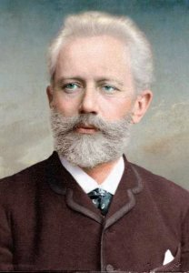
он создавал прекрасную музыку не только для взрослых, но и для детей. Ярчайшим примером тому служит его бесценное творение, названное «Детским альбомом». В этом замечательном сочинении Чайковский представил целый калейдоскоп красочных образов из удивительного и волшебного мира детства, нарисовав их при помощи музыкальных звуков И сейчас мы услышим музыкальное произведение, название которого вы знаете. И рисует оно также облик сказочного персонажа, а кого- Я вам дам подсказку: это загадка, разгадав которую вы узнаете название музыкальной пьесы.
- Я вам дам подсказку: это загадка, разгадав которую вы узнаете название музыкальной пьесы.
- В облаках, не по земле,
Летит баба на метле. Страшная и злая. Кто она такая? (Баба-Яга).
-Узнали злую волшебницу из русских народных сказок? (Баба-Яга)
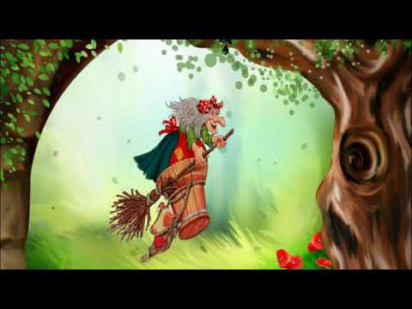
-Какоя Баба -Яга? (злая, коварная, жестокая…)
И такое же вызывает настроение.
-
в) - Ребята, а как вы думаете, может ли Баба-Яга быть смешной?
-Оказывается и такое может быть - смешная Баба-Яга! Про неё в народных играх даже сложена забавная прибаутка-дразнилка.
Баба-Яга,
Костяная нога,
С печки упала,
Ногу сломала,
Побежала в огород,
Напугала весь народ,
Побежала в баньку,
Напугала зайку.
Поскольку прекрасный мир детства неотделим от сказки, то, безусловно, Пётр Ильич не мог обойти эту тему стороной. Сказочный сюжет в цикле представлен колоритной миниатюрой «Баба-Яга». Если в нынешнее время благодаря мультипликации и кинематографа популярный образ из русских сказок приобрёл немного комический характер, то в бытность Чайковского эта героиня представлялась злой и страшной колдуньей.
Давайте теперь вспомним мультфильмы или детские художественные фильмы, где мы бы встречали смешную Бабу-Ягу?
-Например, мультфильм «Летучий корабль» живёт не одна, а целая многоэтажная избушка таких весёлых лесных старушек. Они даже называются смешно - Бабки-Ёжки. И поют они забавные частушки. Музыку этих частушек и всего мультфильма в целом сочинил М.Дунаевский.
Я думаю, что мы все знаем, кто такие волшебники, А как выдумаете можно ли назвать людей, которые сочиняют музыку волшебниками? А почему? Так вот один из таких волшебников Эдвард Григ жил и творил в прекрасной стране Норвегии.
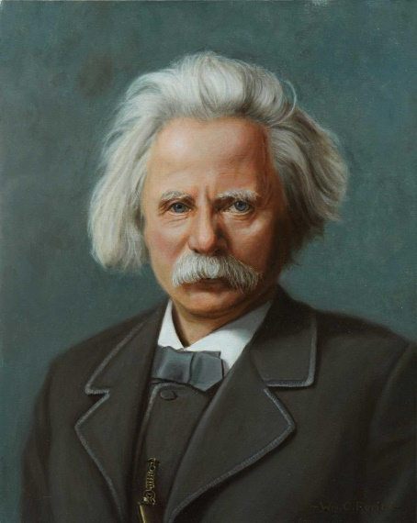
Очень много своих произведений посвятил сказкам, и сказочным персонажам. В том числе и троллям
Кто такие тролли?.
В скандинавских странах существуют сказки про злых духов - троллей. Это враждебные людям фантастические существа. Тролли строят в пещерах в горах целые дворцы.
В пьесе Э. Грига «В пещере горного короля» из сюиты «Пер Гюнт» рассказывается об этих волшебных существах, изображается картина подземного царства троллей.
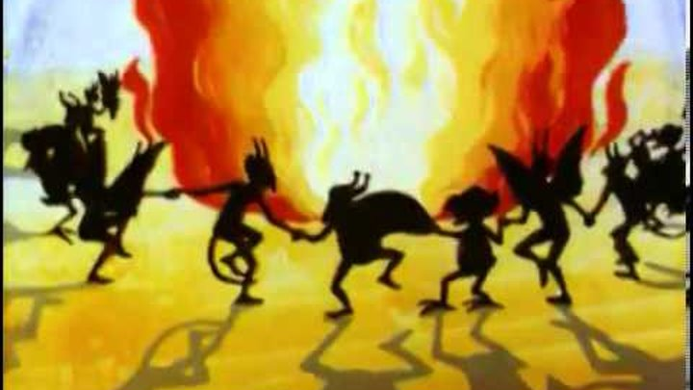) Музыка страшная, таинственная, сказочная. В начале пьесы музыка звучит тихо, издалека, низко, отрывисто, будто тролли крадутся. Постепенно звучность усиливается, одна и та же мелодия становится все громче, быстрее, будто тролли приближаются. В оркестре играют контрабасы, фаготы - низко, зловеще. Потом к ним присоединяются другие инструменты. Музыка похожа на марш, а в конце - на танец, суровый, фантастичный, мрачный, таинственный, зловещий. В конце пьесы слышатся колдовские заклинания и угрожающие
изображается картина подземного царства троллей. Давайте представим, что мы спустились в эту таинственную пещеру.
Э. Григ «В пещере горного короля» Какая эта музыка? А как она меняется? Сначала звучала таинственно и тихо, а потом все громче и громче. Постепенно звучность усиливается, одна и та же мелодия становится все громче, быстрее, будто тролли приближаются. В оркестре играют контрабасы, фаготы— низко, зловеще. Потом к ним присоединяются другие инструменты. Музыка похожа на марш, а в конце — на танец, суровый, фантастичный, мрачный, таинственный, зловещий. В конце пьесы слышатся колдовские заклинания и угрожающие выкрики. Таинственная горная сказочная природа изображается в этой музыке.
Мы с вами знаем, что в сказках добро всегда побеждает зло, злые герои сказок обязательно становятся добрыми, и мне хочется, чтобы наша встреча со сказочными героями оставила в вашей душе только добрые воспоминания. Я предлагаю
побывать в сказочном Королевстве Сластей, где можно встретить человечков из сахара и шоколада, проплыть в золотой скорлупе по апельсиновому ручью, жила конфетная фея по имени Драже. Послушайте музыку, которая рассказывает о Фее Драже, из балета П.И.Чайковского»Щелкунчик».
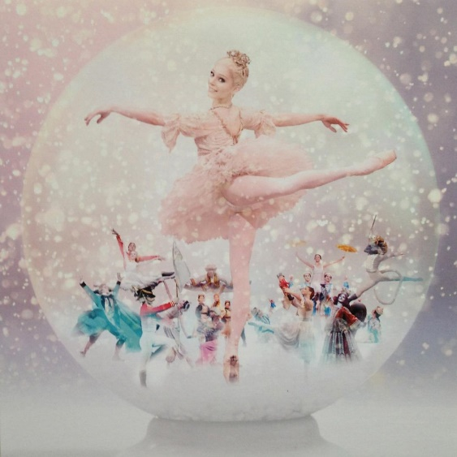
Музыка сказочная, серебристая, сверкающая, нежная, таинственная.
Ребята, мы с вами знаем, что в сказках добро всегда побеждает зло, злые герои сказок обязательно становятся добрыми, и мне хочется, чтобы наша встреча со сказочными героями оставила в вашей душе только добрые воспоминания. Мы побываем в сказочном Королевстве Сластей, где можно встретить человечков из сахара и шоколада, проплыть в золотой скорлупе по апельсиновому ручью, жила конфетная фея по имени Драже. Послушайте музыку, которая рассказывает о Фее Драже, из балета П.И.Чайковского»Щелкунчик».

В сказках добро всегда побеждает зло и мы начали слушать музыку со злых персонажей, а закончили добрыми.

